***מסמך איפיון וייזום***

**aa**

* **לקוח\מומחה יישום**
  + לקוח \ משתמש עיקרי
  + מומחה(י) היישום
  + צוותי משתמשים

Text Here

* **יעדים ומטרות**
  + יעדים כלליים
  + מטרות מעשיות
  + מטרות עתידיות

Text Here

* **בעיות**
  + תמצית הבעיות במצב הקיים
  + בעיות שהמערכת פותרת/אמורה לפתור
  + בעיות שהמערכת יוצרת/עשויה ליצור
  + בעיות שיידחו

Text Here

* **מאפיינים כלליים**
  + מצב קיים
  + אופי המערכת וסוגה
  + אילוצים
  + מילון מונחים

Text Here

* **תיחום פנימי**
  + יאור כללי של המערכת
  + תתי-מערכת

Text Here

* **תהליכים**
  + שמות תהליכים
  + שמות תתי תהליכים

Text Here

* **מודולים (תכניות)**
  + תכניות מקור – SOURCE MODULES
  + תכניות ביצוע – EXECUTABLE MODULES

Text Here

* **מהלכים (פרוצדורות במקרה)**

Text Here

* **מערכת הפעלה**
* **בסיס הנתונים – DBMS**
* **כלי פיתוח ותחזוקה**

Text Here

* **תוכנות מדף**
  + תוכנות שירות
  + תוכנות יישום

Text Here

* **כלי תפעול וייצור** 
  + כלים למפעיל ואחראי ייצור
  + כלי שליטה ובקרה למנהל המערכת

Text Here

* **תקשורת**
  + תקשורת פרטית מקומית
  + תקשורת פרטית רחבה
  + רשת ציבורית

Text Here

* **נקודות פתוחות (וחליפות)**

Text Here

* **גורמים מעורבים**
  + צוותים מקצועיים – צוותי הפיתוח
  + סיוע טכני
  + ספקים וגורמי חוץ

Text Here

* **תכנית עבודה**
  + שיטת הפיתוח
  + תכנית פיתוח כללית
  + תכנית פרטנית

Text Here

* **שירות ותחזוקה**
  + מרכז תמיכה) – HELPDESK (CALL CENTER
  + תחזוקת היישום
  + תחזוקת תשתית וטכנולוגיה
  + מימוש שוטף
  + עלויות שוטפות

Text Here

* **השתלבות בארגון – הנעת המערכת**
  + הטמעת המערכת
  + הסבות(הגירה)
  + או"ש
  + מדריך למשתמש

Text Here

* **חוסן ואמינות**
  + תכנית בדיקה
  + זמינות ושרידות

Text Here

* **יעדי הארגון, אסטרטגיה**

Text Here

* **תרשים ומבנה ארגוני**

Text Here

* **השלכות או'ש**

Text Here

* **אישור (סימוכין) תקציבי / עסקי // האם הפרויקט עסקי.**

Text Here

* **תלות במערכות אחרות**

Text Here

* **סיכונים - ישימות הפרויקט // האם הפרויקט עסקי**

Text Here

* **עלות/תועלת – ישימות עסקית**

Text Here

* **תוצרים**

Text Here

* **מועד נטישה**

Text Here

* **משך חיי המערכת**

Text Here

* **שגרות מקומיות**

Text Here

* **שגרות ארגון**

Text Here

* **שגרות צד שלישי**

Text Here

* **טבלאות מקומיות**

Text Here

* **טבלאות ארגון**

Text Here

* **טבלאות חיצוניות**

Text Here

* **כללי – מודל הנתונים**

Text Here

* **קבצים לוגיים**

Text Here

* **שדות מקומיים**

Text Here

* **שדות ארגוניים**

Text Here

* **שדות גלובליים**

Text Here

* **קבוצת דחות**

Text Here

* **הצלבות וחיתוכים**

Text Here

* **נפחים עומסים וביצועים**

Text Here

* **אינדקס ורשימה כללית**

Text Here

* **ממשקים**

Text Here

* **דרישות מיוחדות**

Text Here

* **(נקודות פתוחות (וחלופות**

Text Here

* **דרישות עתידיות**

Text Here

* **ציוד קצה**

Text Here

* **ציוד מיוחד**

Text Here

* **ציוד מתכלה**

Text Here

* **אתר ראשי**

Text Here

* **אתר גיבוי**

Text Here

* **דרישות בטיחות (SAFETY)**

Text Here

* **השתמשות בבסיס נתונים Data Base**

Realm DataBase

provides results relatively faster than SQLite, and is much more performance minded.

simple to use, thanks to it being an object database. By just creating a class that extends RealmObject class, you are all set.

can be used across platforms like iOS, Xamarin and React Native too.

Easy creating and storing of data while on the move

* **אבטחת מידע**
  + **סיכוני אבטחת מידע:**
    - Phishing - כלומק שליחת מייל המשתמש כאילנו אנחנו החברה או האחראים על האפליקצייה/אתר שבתוך ההודעה מתבקש להכביס את הפרטים שלו בכדי לגנוב אותם.
    - הצלחה לגשת לבסיס הנתונים
  + **אמצעי אבחטת מידע:**
    - זיהוי המשתמש - כך שיהיה מוגדר מי המשתמש ומה מוטר לו לעשות
    - בעת כניסה למערכת והזנת שם המשתמש והסיסמה אנו נצפין את הסיסמה ונשוואה אותה מול הסיסמה המוצפנת ששמורה בבסיס הנתונים
  + **ניהול אבטחת המידע:**
    - אבטחת יציאת מידע או הכנסת מידע לתוך בסיס הנתונים
    - ניהול רישום כניסות ויציאות למערכת
    - הצפנת סיסמת המשתמש בעזרת פונקציות HASH אשר נותנים להם את הסיסמה והם יתנו רץף אותיות, מספרים או תווים כך שלא ניתן לשחזר את הסיסמה.
* **תיחום חיצוני, משתמשים, מערכות משיקות**

**DFD Template**

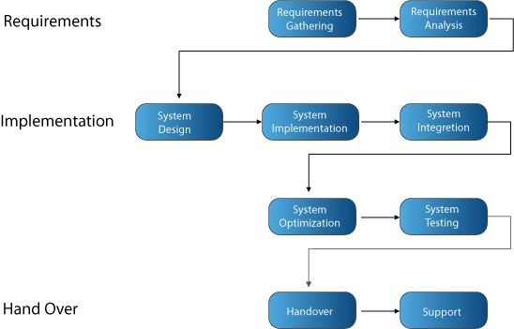

this DFD is a template and should be changed to ur DFD!!

**Users and Statistics**

Our Users ages are 13+

Social Media users increase as the time pass:

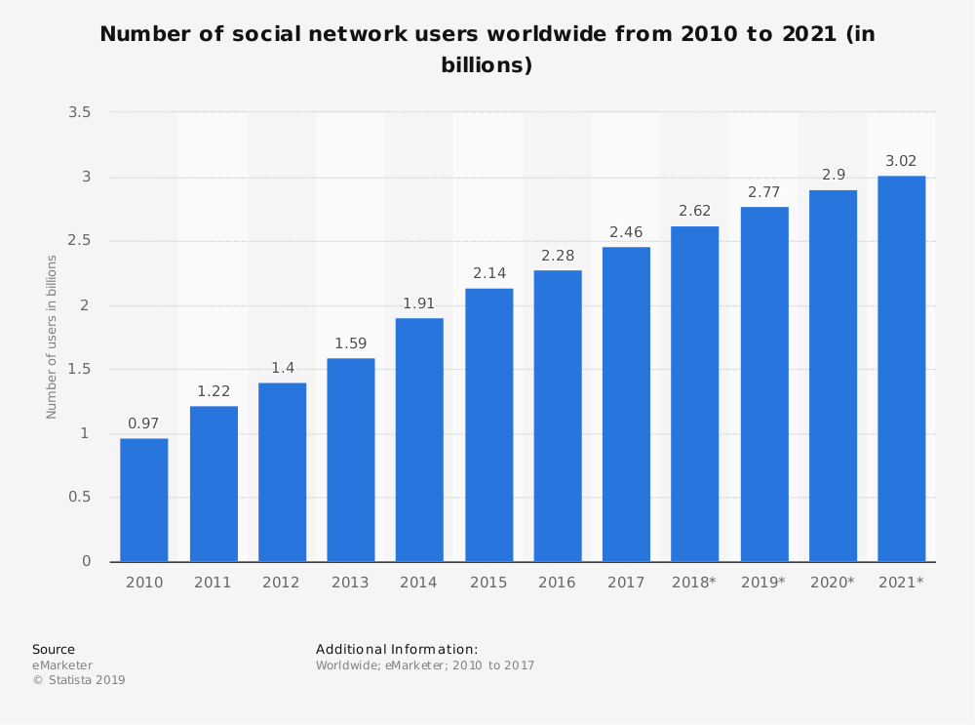

Statistics involve our App:

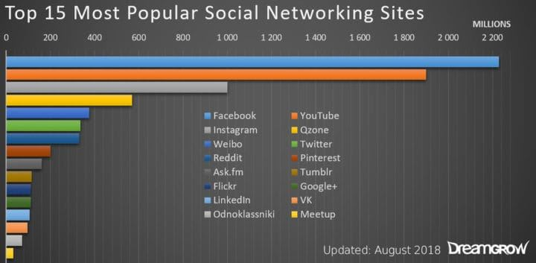**Integration Systems**

